Wskaźniki cen produkcji sprzedanej przemysłu w grudniu 2020 r.

**Według wstępnych danych, w grudniu 2020 r. ceny produkcji sprzedanej przemysłu pozostały na niezmienionym poziomie w porównaniu z analogicznym miesiącem poprzedniego roku, a w porównaniu z listopadem 2020 r. wzrosły o 0,2%.**

0,0%

ceny producentów w przemyśle nie zmieniły się w porównaniu z grudniem 2019 r.

**Tablica 1. Wskaźniki cen produkcji sprzedanej przemysłu w grudniu 2020 r.**

|  |  |  |  |  |  |
| --- | --- | --- | --- | --- | --- |
|  | XI 2020 | | XII 2020 | | I-XII 2020 |
| WYSZCZEGÓLNIENIE | X 2020=100 | analogiczny okres  2019=100 | | XI 2020=100 | I-XII 2019=100 |
| **OGÓŁEM** | **100,0** | **99,8** | **100,0** | **100,2** | **99,4** |
| Górnictwo i wydobywanie | 100,6* | 106,5* | 108,4 | 102,1 | 102,4 |
| Przetwórstwo przemysłowe | 100,0 | 99,1 | 99,1 | 100,1 | 98,8 |
| Wytwarzanie i zaopatrywanie w energię elektryczną, gaz, parę wodną i gorącą wodę*a* | 100,0* | 102,5 | 103,1 | 100,2 | 102,6 |
| Dostawa wody; gospodarowanie ściekami i odpadami; rekultywacja*a* | 100,2 | 106,3 | 106,1 | 100,3 | 106,0 |

*a)* Nazwa skrócona według PKD 2007

* Dane zmienione w stosunku do wcześniej opublikowanych.

Według wstępnych danych, **ceny produkcji sprzedanej przemysłu** w grudniu 2020 r. wzrosły o 0,2% w porównaniu z poprzednim miesiącem. Największy wzrost cen odnotowano w sekcji **górnictwo i wydobywanie** - o 2,1%, w tym w górnictwie rud metali - o 3,9%, a w wydobywaniu węgla kamiennego i węgla brunatnego (lignitu) - o 0,5%. Podwyższono także ceny w sekcji **dostawa wody; gospodarowanie ściekami i odpadami; rekultywacja** -o 0,3% oraz w sekcji **wytwarzanie i zaopatrywanie w energię elektryczną, gaz, parę wodną i gorącą wodę** - o 0,2%. Ceny w sekcji **przetwórstwo przemysłowe** wzrosły o 0,1% przy różnokierunkowych zmianach cen w poszczególnych działach. Najbardziej podniesiono ceny produkcji koksu i produktów rafinacji ropy naftowej (o 7,7%). Wzrosły także ceny produkcji m.in.: metali (o 0,7%), odzieży (o 0,4%), chemikaliów i wyrobów chemicznych (o 0,3%) i wyrobów tytoniowych (o 0,1%). Ceny produkcji urządzeń elektrycznych ukształtowały się na poziomie zbliżonym do zanotowanego w poprzednim miesiącu. Spadły natomiast ceny produkcji m.in.: wyrobów z drewna, korka, słomy i wikliny, a także maszyn i urządzeń (po 0,1%), napojów oraz wyrobów z metali, jak również mebli (po 0,2%), papieru i wyrobów z papieru, poligrafii i reprodukcji zapisanych nośników informacji oraz wyrobów z pozostałych mineralnych surowców niemetalicznych (po 0,3%), wyrobów tekstylnych, jak również wyrobów z gumy i tworzyw sztucznych (po 0,4%), artykułów spożywczych oraz wyrobów farmaceutycznych, a także pojazdów samochodowych, przyczep i naczep (po 0,5%), skór i wyrobów skórzanych oraz pozostałego sprzętu transportowego (po 0,6%). Najbardziej obniżono ceny w produkcji komputerów, wyrobów elektronicznych i optycznych (o 0,8%).

Spośród działów przetwórstwa przemysłowego w grudniu 2020 r. w stosunku do poprzedniego miesiąca, najbardziej wzrosły ceny produkcji koksu i produktów rafinacji ropy naftowej

Spośród działów przetwórstwa przemysłowego w grudniu 2020 r. w stosunku do analogicznego miesiąca poprzedniego roku najbardziej wzrosły ceny produkcji metal

W grudniu 2020 r. **ceny produkcji sprzedanej przemysłu** w porównaniu z grudniem 2019 r. pozostały na niezmienionym poziomie, przy różnokierunkowych ruchach cen w poszczególnych sekcjach przemysłu. Ceny w **przetwórstwie przemysłowym** spadłyo 0,9%. Spośród działów przetwórstwa przemysłowego producenci najbardziej obniżyli ceny produkcji koksu i produktów rafinacji ropy naftowej (o 15,1%). Niższe, w skali roku, były również ceny produkcji m.in.: w poligrafii i reprodukcji zapisanych nośników informacji (o 2,0%), artykułów spożywczych (o 1,7%), napojów (o 1,3%), mebli (o 0,9%), wyrobów z gumy i tworzyw sztucznych (o 0,8%), wyrobów tekstylnych oraz odzieży (po 0,7%), papieru i wyrobów z papieru (o 0,6%), a także chemikaliów i wyrobów chemicznych (o 0,4%). Wyższe niż przed rokiem były natomiast ceny produkcji m.in.: wyrobów z pozostałych mineralnych surowców niemetalicznych oraz komputerów, wyrobów elektronicznych i optycznych (po 0,2%), urządzeń elektrycznych (o 0,9%), wyrobów z metali (o 1,2%), maszyn i urządzeń (o 1,3%), skór i wyrobów skórzanych (o 1,8%), wyrobów z drewna, korka, słomy i wikliny (o 2,0%), pozostałego sprzętu transportowego (o 3,0%), pojazdów samochodowych, przyczep i naczep oraz wyrobów farmaceutycznych, a także wyrobów tytoniowych (po 3,1%). Największy wzrost cen w skali roku odnotowano w produkcji metali (o 3,7%). Ceny w sekcji **górnictwo i wydobywanie** wzrosły o 8,4%, w tym w górnictwie rud metali - o 23,1%, przy spadku cen w wydobywaniu węgla kamiennego i węgla brunatnego (lignitu) o 1,9%. Podwyższono ceny w sekcji **dostawa wody; gospodarowanie ściekami i odpadami; rekultywacja -** o 6,1% oraz w sekcji **wytwarzanie i zaopatrywanie w energię elektryczną, gaz, parę wodną i gorącą wodę -** o 3,1%.

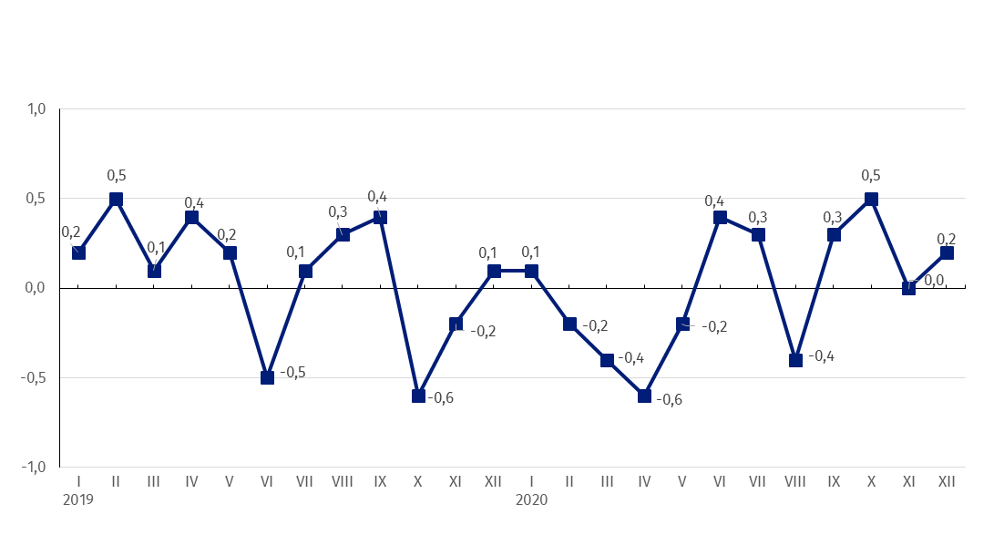 Wykres 1. Zmiany cen produkcji sprzedanej przemysłu w latach 2019-2020 w stosunku do okresu poprzedniego (w %)

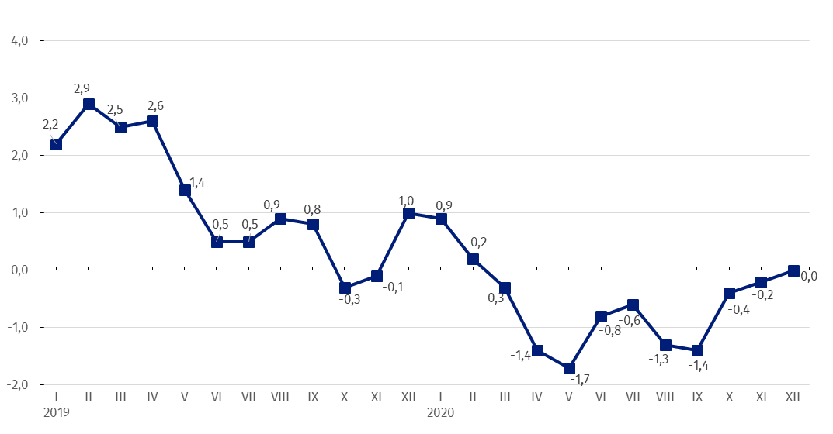Wykres 2. Zmiany cen produkcji sprzedanej przemysłu w latach 2019-2020 w stosunku do analogicznego okresu roku poprzedniego (w %)

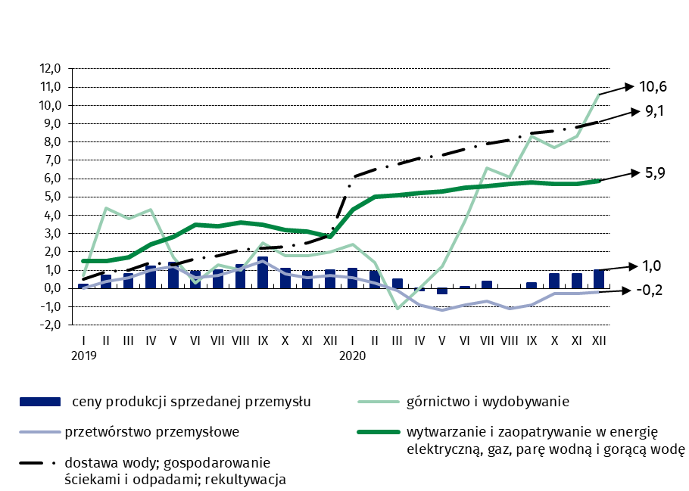**Wykres 3. Zmiany cen produkcji sprzedanej przemysłu według sekcji PKD w latach 2019-2020 w** **stosunku do grudnia 2018 r. (w %)**

W przypadku cytowania danych Głównego Urzędu Statystycznego prosimy o zamieszczenie informacji: „Źródło danych GUS”, a w przypadku publikowania obliczeń dokonanych na danych opublikowanych przez GUS prosimy o zamieszczenie informacji: „Opracowanie własne na podstawie danych GUS”.

|  |  |
| --- | --- |
| Opracowanie merytoryczne:  **Departament Handlu i Usług** **Dyrektor Ewa Adach-Stankiewicz**Tel: 22 608 31 24 | Rozpowszechnianie: **Rzecznik Prasowy Prezesa GUS** **Karolina Banaszek**Tel: 695 255 011 |

|  |  |  |
| --- | --- | --- |
| **Wydział Współpracy z Mediami**  Tel:22 608 34 91, 22 608 38 04  **e-mail:** [**obslugaprasowa@stat.gov.pl**](mailto:obslugaprasowa@stat.gov.pl) |  | www.stat.gov.pl |
|  | @GUS_STAT |
|  | @GlownyUrzadStatystyczny |

**Powiązane opracowania**

[Biuletyn Statystyczny](https://stat.gov.pl/obszary-tematyczne/inne-opracowania/informacje-o-sytuacji-spoleczno-gospodarczej/biuletyn-statystyczny-nr-112020,4,106.html)

[Informacje sygnalne](http://stat.gov.pl/sygnalne/informacje-sygnalne/)

**Temat dostępny w bazach danych**

[Dziedzinowa Baza Wiedzy Ceny](http://swaid.stat.gov.pl/SitePagesDBW/Ceny.aspx)

[Bank Danych Makroekonomicznych](http://bdm.stat.gov.pl/)

[Wskaźniki cen (Obszary tematyczne: Ceny, Handel)](http://stat.gov.pl/obszary-tematyczne/ceny-handel/wskazniki-cen/)

**Ważniejsze pojęcia dostępne w słowniku**

[Wskaźnik cen produkcji sprzedanej przemysłu](http://stat.gov.pl/metainformacje/slownik-pojec/pojecia-stosowane-w-statystyce-publicznej/708,pojecie.html)